МИНИСТЕРСТВО НАУКИ И ВЫСШЕГО ОБРАЗОВАНИЯ РОССИЙСКОЙ ФЕДЕРАЦИИ

Федеральное государственное бюджетное образовательное учреждение

высшего образования

**«КУБАНСКИЙ ГОСУДАРСТВЕННЫЙ УНИВЕРСИТЕТ»**

**(ФГБОУ ВО «КубГУ»)**

Факультет компьютерных технологий и прикладной математики

**Кафедра информационных технологий**

**ЛАБОРАТОРНАЯ РАБОТА №2**

**АНАЛИЗ СУЩЕСТВУЮЩИХ КОМПЬЮТЕРНЫХ РАЗРАБОТОК.**

Работу выполнил А.А.Козин

(подпись)

Направление подготовки 02.03.03 Математическое обеспечение и администрирование информационных систем

Направленность Программирование и информационные технологии

Руководитель

канд. пед. наук, доц. ______________________________Н.Ю. Добровольская

(подпись)

Краснодар

2023

Оглавление

Введение 3

ПО присутствующее на рынке 4

Экспресс расписание 5

Сравнение характеристик 6

Вывод 7

# Введение

Цель: ознакомление с существующими разработками подобных программных решений по выбранной теме, приобретение навыков анализа существующих компьютерных разработок.

# ПО присутствующее на рынке

Для сравнения возьмём одно ПО с высоким функционалом и стоимостью, и один узконаправленное обеспечение с низкой стоимостью, например: 1С: Автоматизированное составление расписания и Экспресс расписание.

1С: Автоматизированное составление расписания

Программа для составления расписания предназначена для решения задач автоматизированного составления учебных расписаний и оперативного управления помещениями.  С его помощью составлять расписание можно в автоматическом, ручном и смешанном режимах с учетом многих ограничений и условий. При этом можно построить как допустимое расписание, так и оптимизированное, в котором сокращено количество окон или количество используемых помещений.

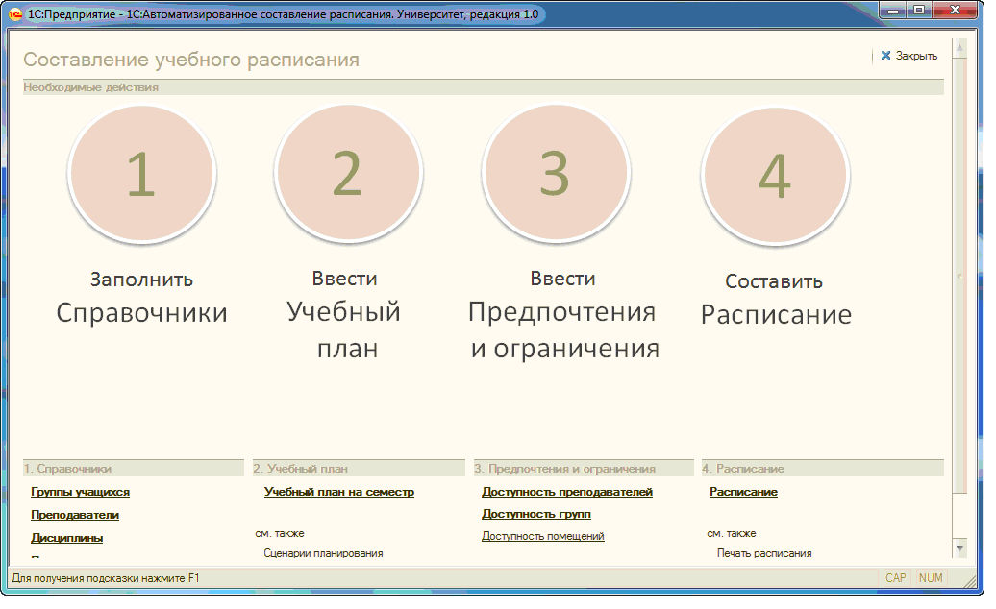

Рис. 1 – Процесс составления расписания в 1С: Автоматизированное составление расписания

# Экспресс расписание

Программа "Экспресс-расписание" предназначена для автоматизации составления учебных занятий в колледжах, техникумах, училищах и профессиональных лицеях. Программа автоматически составляет основное расписание, позволяет вести ежедневные изменения расписания и учет выполненных часов, формирует отчеты.

Полная версия не имеет ограничений по функциональности программы и устанавливается на один рабочий компьютер. Будем рассматривать ее.

Рис. 2 – Планшет занятий

# Сравнение характеристик

Составим таблицу, отвечающую требованиям ГОСТ Р ИСО/МЭК 9126-93. Не будем включать в неё такие параметры как долговечность, безотказность, живучесть, т.к. эти термины подходят больше для системного обеспечения, а не программного.

|  |  |  |  |
| --- | --- | --- | --- |
| **№** | **Характеристика** | **1С: Автоматизированное составление расписания** | **Экспресс-расписание** |
| 1 | Безопасность | Информация хранится на сервере | Хранение информации на компьютере формирующего расписание, если другой человек знает, где находиться расписание, то он легко его может изменить |
| 2 | Стоимость | 26000 рублей | 7990 рублей |
| 3 | Наблюдаемость | Необходимо подключение доп. Сервисов 1С | Легко изменить расписание и вывести какую-то статистику, если человек имеет полную версию приложения |
| 4 | Сопровождаемость | Имеется горячая линия, но отсутствует постоянное обновление | Недостаточно информации |
| 5 | Наглядность | Простой и понятный интерфейс | Устаревший интерфейс, может кому-то быть не интуитивно понятным |
| 6 | Производительность | При использовании всего функционала может сильно нагружать систему на слабых компьютерах | При полной версии и использовании всего функционала практически нетребователен к системе. |
| 7 | Гибкость | Широкие возможности, для создания и отображения расписания и дальнейшей его автоматизации | Узкоспециализированное ПО, направленное на создание расписания. |
| 8 | Мобильность | Возможна работа только с другими продуктами 1С. | Не поддерживает работу с другими продуктами |
| 9 | Численность задействованного персонала | 1 человек | 1 человек |

# Вывод

1С: Автоматизированное составление расписания является отличным решением для всех предприятий, которым нужно не только составить расписание, но и его автоматизировать. Из плюсов могу выделить, что решение прорабатывается под конкретную организацию и интегрируется с другими решениями на базе 1С. Из минусов, стоимость и отсутствие удобной для интеграции программы разработки учебных планов, отсутствие интеграции с другими программами, кроме 1С.

Экспресс расписание может быть бюджетным вариантом 1С: Автоматизированное составление расписания, если у вас нету других продуктов от компании 1С и большого бюджета. Он также хорошо выполняет свои функции, но интерфейс устарел и программа не может учесть специфику учреждения (поэтому расписание придется забивать в ручную). Еще отмечу, что  лучше покупать не отдельные фрагменты, а целиком (Например, "Расписание", "Кадры", "Приёмная комиссия", "Диплом»)

В рамках же рассматриваемой узкой задаче составления расписания они справляются одинаково хорошо, создавая документ соответствующий стандартам ГОСТа.

Постановка задачи создания нашего собственного ПО имеет обучающую, а не практическую, ценность.